**Практическое занятие № 3.**

**Тема**: Составление программ ветвящихся структур IDE PyCharm Community.

**Цель:** Закрепить усвоенные знания, понятия, алгоритмы, приобрести навыки составления программ ветвящейся структуры в IDE PyCharm Community.

**Постановка задачи:** Даны целые числа a,b,c. Необходимо найти 2 наибольших и сложить.

**Тип алгоритма:** ветвящийся

**Блок схема алгоритма:**

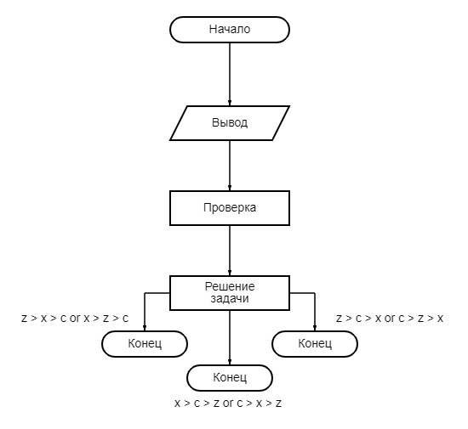

**Текст программы №1:**

def ff():  
# Ввод переменных  
 while True:  
 try:  
 z = int(input("Введите первое число:"))  
 x = int(input("Введите второе число:"))  
 c = int(input("Введите третье число:"))  
 break  
 except ValueError:  
 print("Введите целые числа!")  
 return z, x, c  
  
  
z, x, c = ff()  
  
if z > x > c or x > z > c:  
 a = z + x  
elif z > c > x or c > z > x:  
 a = z + c  
elif x > c > z or c > x > z:  
 a = x + c  
print(">>>", a)

**Протокол работы программы:**

Введите первое число:5

Введите второе число:6

Введите третье число:8

>>> 14

Process finished with exit code 0

**Текст программы №2:**

def input_convert_number():  
 while True:  
 try:  
 num = int(input("»>"))  
 break  
 except ValueError:  
 print("Надо ввести число")  
 return num  
#Функция для проверки  
  
numbers = []  
for _ in range(3):  
 numbers.append(input_convert_number())  
#Создаем список из 3 введенных чисел  
  
numbers.sort()  
print(numbers[-1] + numbers[-2])  
#Сортируем список и берем два больших числа, потом суммируем их

»>4

»>5

»>6

11

Process finished with exit code 0

**Вывод:** в процессе выполнения практического занятия выработала навыки составления программ ветвящейся структуры в IDE PyCharm Community. Были использованы языковые структуры while, if, try, except. Выполнена разработка кода, отладка, тестирование, оптимизация программного кода.